МИНИСТЕРСТВО СЕЛЬСКОГО ХОЗЯЙСТВА
РОССИЙСКОЙ ФЕДЕРАЦИИ

Федеральное агентство по сельскому хозяйству

Управление мелиорации и технического обеспечения

Федеральное государственное учреждение

Северо-Кавказская государственная зональная
машиноиспытательная станция

Протокол испытаний

№ 11-31-04 (4050012)

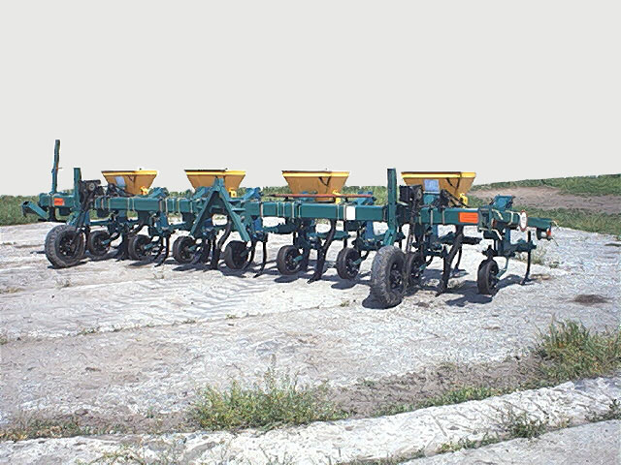

Культиватора-растениепитателя восьмирядного КРН-У-02

Изготовитель (разработчик) | Адрес
Организация-разработчик:  ОАО «Агромаш Ставропольский»  Организация-изготовитель:  ОАО «Агромаш Ставропольский» | 356236, с.Верхнерусское Ставропольского края Шпаковского района, заезд Тупиковый, 5

Результаты испытаний (краткие)
Культиватор-растениепитатель восьмирядный КРН-У-02
Назначение | Для междурядной обработки и подкормки 8-рядных посевов кукурузы, подсолнечника и других пропашных культур, высеянных с междурядьем 70 см.  При возделывании кукурузы, подсолнечника и других высокостебельных культур выполняет:  - первую обработку почвы в междурядьях с защитными дисками;  - междурядную обработку (2-х, 3-х кратную);  - глубокое рыхление междурядий;  - рыхление междурядий с одновременной подкормкой;  - обработку защитных зон с помощью ротационных дисковых батарей
Качество работы |  |  |  | Рабочие органы
Основные рабочие органы |  | Лапы стрельчатые захватом 180 мм | Лапы стрельчатые захватом 180 мм |  | Лапы рыхлительные долотообразные |  | Лапы рыхлительные долотообразные |  | Лапы стрельчатые
Дополнительные рабочие органы |  | Защитные диски | - |  | - |  | Подкормочное приспособление |  | Диски ротационные игольчатые
Вид работы |  | Междурядная обработка подсолнечника
Скорость движения, км/ч |  | 8,2 | 7,5 |  |  | 8,4 |  | 8,2 |  | 7,8
Установочная глубина обработки, см |  | 5…7 | 5…7 |  |  | 10…12 |  | 10…12 |  | 6…8
Величина защитной зоны, см:  - установочная  - фактическая |  | 10,0  9,3 | 12,0  11,0 |  |  | 16,0  9,4 |  | 12,0  11,1 |  | 10,0  8,7

Продолжение
1 | 2 | 3 | 4 | 5 | 6
Глубина обработки, см:  - средняя  - среднее квадратическое отклонение, ±см  - коэффициент вариации, % | 5,2  0,78  15,0 | 5,2  0,96  18,5 | 10,8  2,0  18,5 | 10,6  1,8  17,0 | 6,5  1,1  17,0
Крошение почвы, %:  - массовая доля комков до 25 мм | 92,2 | 96,6 | 89,8 | 90,7 | 88,1
Уничтожение сорняков, %:  - в междурядье  - в защитной зоне | 100  - | 100  - | 100  - | 100  - | 100  65,4
Подрезание культурных растений, %:  - полное (подрезанные, вырванные)  - частичное (присыпанные) | 0  1,30 | 0  2,80 | 1,00  2,04 | 1,55  2,09 | 0  2,71
Доза внесения удобрений, кг/га | - | - | - | 40 | -
Глубина заделки удобрений | - | - | - | 10,5 | -
Производительность, га/ч:  - основного времени  - эксплуатационного времени | 1-я культивация (стрельчатые лапы+защитные диски)  4,60  2,47 | 2-3-я культивация (стрельчатые лапы)  4,20  2,35 | Глубокое рыхление (стойки рыхлительные)  4,70  2,63 | Глубокое рыхление с подкормочным приспособлением  4,60  2,47 | Обработка защитных зон ротационными дисками  4,37  2,18

Условия эксплуатации:
- навеска (присоединение) на трактор (способ агрегатирования) | Быстросоединяющее сцепное устройство СА-1
- перевод в рабочее и транспортное положения | Гидравлический
- настройка рабочих органов | Групповая регулировка рабочих органов, установленных на одной секции, на заданную глубину обработки осуществляется путем перемещения и фиксирования винтом в нужном положении кронштейна копирующего колеса
- время подготовки машины к работе (навески),чел.-ч | 0,08
Агрегатирование | Класс 1,4 (МТЗ-80)
Потребляемая мощность агрегата, кВт | 33,3…49,1
Трудоемкость ежесменного ТО,  чел.-ч | 0,19
Эксплуатационная надежность | Хорошая
Удобство управления | Удобно
Безопасность выполнения работ | Обеспечена
Описание конструкции машины
Культиватор-растениепитатель КРН-У-02 представляет собой навесную машину, состоящую из рамы, замка автосцепки, колес, опоры, секций рабочих органов, бруса, сницы.
Рама культиватора представляет собой сборную конструкцию и состоит из рамы и съемного замка автосцепки. Съемный замок выполнен для возможности работы культиватора с тракторами, имеющими колею 1350 и 1800 мм.
Секции рабочих органов крепятся к раме кронштейном и состоят из двух поводков, стоек, которые в сборе образуют параллелограммный механизм навески секций, обеспечивающий копирование рельефа поля. Штырь при установке в нижние отверстия является фиксатором секции в транспортном положении. В нижней части стоек закреплен грядиль на эксцентрике, который обеспечивает групповую регулировку угла вхождения рабочих органов в почву.
Культиватор-растениепитатель КРН-У-02 укомплектован туковысевающей системой для внесения в зону корней растений минеральных удобрений. Система состоит из туковысевающих аппаратов, тукопроводов, механизмов передач, подкормочных ножей.

Техническая характеристика
Показатели | Численные значения
Габаритные размеры машины, мм :  в рабочем положении  - длина  - ширина  - высота  в транспортном положении  - длина  - ширина  - высота | 2015  6570  1135  7755  1955  1315
Ширина захвата, м | 5,6
Глубина обработки, см | 3…16
Масса культиватора в зависимости от вида рабочих органов, кг | 880…1080
Вместимость бункера под минеральные удобрения, дм³ | 48
Рабочая скорость, км/ч | 5…10

Результаты испытаний
Качество работы | Агротехническая оценка проведена на обработке междурядий подсолнечника в комплектациях:  - 1-я культивация – стрельчатые лапы захватом 180 мм и защитные диски;  - 2-я культивация - стрельчатые лапы захватом  180 мм;  - глубокое рыхление почвы в междурядьях – стойки рыхлительные долотообразные;  - глубокое рыхление почвы с одновременной подкормкой растений минеральными удобрениями – рыхлительные стойки с наральниками и приспособление для внесения минеральных удобрений;  - обработка защитных зон – стрельчатые лапы и ротационные дисковые батареи.  При испытаниях установлено, что качественные показатели: величина защитной зоны, глубина обработки, крошение почвы, повреждение культурных растений, уничтожение сорняков соответствовали требованиям технических условий

Производитель-ность | Рабочие скорости изменяются на разных видах обработки от 7,05 до 10,13 км/ч, что соответствует требованиям ТУ (5…10 км/ч). Производительность в час основного времени изменяется от 3,95 до 5,68 га, что соответствует требованиям ТУ (3,4…5,6 га/ч). Производительность в час сменного времени изменяется в зависимости от вида операций от 2,26 до 3,08 га. Эксплуатационная производительность в сравнении со сменной снижается незначительно (2,23…3,08 га/ч).  Технологический процесс на всех видах обработок выполнялся устойчиво, что подтверждают коэффициенты надежности технологического процесса, равные 0,99 при нормативе - 0,98.  Удельный расход топлива изменялся от 2,50 до  3,05 кг/га.
Безопасность движения | Культиватор обеспечивает безопасность при транспортировке по дорогам общей сети, так как укомплектован приспособлением для дальнего транспорта.
Техническое обслуживание | Техническое обслуживание культиватора осуществляется одновременно с уходом за трактором, с которым он агрегатируется. Доступ к деталям и узлам при проведении технического обслуживания хороший.  Состоит из: ежесменного (трудоемкость 0,19 чел.ч) и технического обслуживания при подготовке к длительному хранению.

Заключение по результатам испытаний
Испытанный культиватор-растениепитатель 8-рядный КРН-У-02 соответствует требованиям НД по показателям назначения, надежности и безопасности. Выявленные недостатки не требуют изменения конструкции.
ФГУ "Северо-Кавказская МИС" рекомендует культиватор-растениепитатель 8-рядный КРН-У-02 поставить на производство, устранив выявленные недостатки.
Испытания проведены: | ФГУ «Северо-Кавказская МИС»  347740, г.Зерноград Ростовской области, ул.Ленина, 32
Испытания провел: | к.т.н. Хворостянов Л.И.
Источник информации: | Протокол испытаний № 11-31-04 (4050012) от 22 ноября 2004 года

